Для охлаждения микропроцессора используют теплоотводящий радиатор. Процесс передачи тепла от радиатора в окружающий воздух описывают дифференциальным уравнением
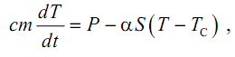
где m и c – масса и удельная теплоемкость материала радиатора, T – температура радиатора, t – время, P – поступающая к радиатору от процессора тепловая мощность, αS (T − T_{с} ) – отводимое тепло, α – коэффициент конвективной теплоотдачи, S – площадь поверхности радиатора, Т_{с} – температура окружающей среды.
Радиатор снабжен вентилятором, который автоматически включается, если температура радиатора превышает допустимый предел, то есть Т > Т_{max}, и останавливается, если Т < Т_{max}. Включение обдува эквивалентно изменению коэффициента теплоотдачи α по следующему закону:
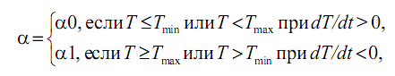
где α0 – коэффициент теплоотдачи при выключенном вентиляторе, α1– коэффициент теплоотдачи при обдуве (см. рисунок).
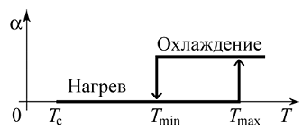
Рассчитайте участок зависимости Т(t), на котором система охлаждения выходит на установившийся рабочий режим Tmin< Т(t) < Tmax.
Параметры радиатора: c = 920 Дж/кг·К, m =8,45 кг, S = 0,44 м². Начальную температуру радиатора примите равной Т(t=0) = Тc = 303 K. Прочие данные указаны в таблице.
Результаты расчетов представьте в табличной и графической формах в размерном {Т = f(t)} и безразмерном {Θ = (Т-T_{c})/(Tmax - Tmin) = φ(τ = t· P/ c · m·ΔT) } видах.
Таблица
Параметр | Вариант
 | 13-1 | 13-2 | 13-3 | 13-4 | 13-5 | 13-6 | 13-7 | 13-8 | 13-9
P, Вт | 350 | 365 | 380 | 355 | 450 | 535 | 675 | 720 | 800
α0, Вт/м²·K | 8 | 10 | 15 | 12 | 8 | 8 | 10 | 10 | 12
α1, Вт/м²·K | 80 | 95 | 120 | 90 | 60 | 50 | 115 | 120 | 90
Tmin, К | 330 | 340 | 350 | 335 | 345 | 355 | 325 | 330 | 325
Tmax, К | 360 | 370 | 370 | 365 | 370 | 380 | 375 | 370 | 360

